Ονοματεπώνυμο:…………………………………………………………………………………………… Τάξη: Α2
Φύλλο εργασίας Γλώσσας 16 -11-2016
- Γράφω τις συλλαβές και τις διαβάζω. Μετά ενώνω κάθε λέξη με την εικόνα της:
α ____ ____ ___κέτα
Ρ,ρ
ο ____ ____ νε___
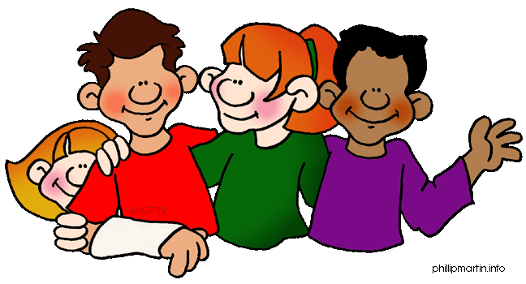
ι ____ ____ μανιτά___
ε ____ ____ πα___α

- Κυκλώνω τις εικόνες που το όνομά τους έχουν Ρ ,ρ:
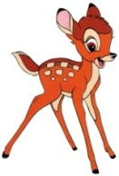
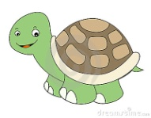

- Γράφω το όνομα κάθε εικόνας:
 |  | 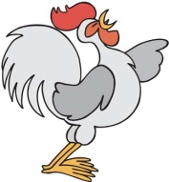 |  | 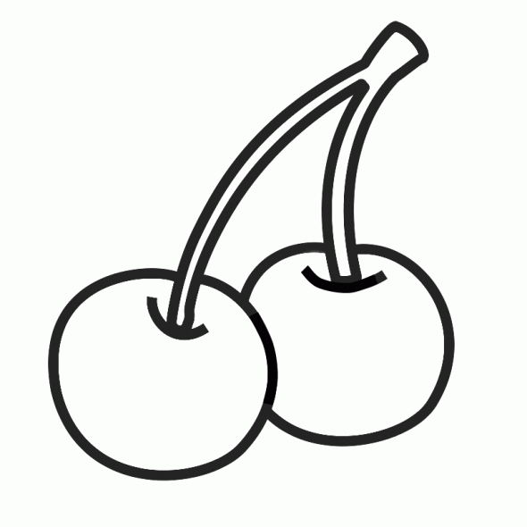
________ | _________ | _________ | _________ | _________ | ___________

- Διαβάζω τις προτάσεις και γράφω Ρ ,ρ:

__ένα να ο κόκο__ας , το κανα__ίνι και ο κό__ακας .
Πά__ε ένα κε__άσι __ίτα , __ένο .
Έχει ο __ινόκε__ος κέ__ατα ;
Ο πατέ__ας έχει α__ακά και κα__ότα .
- Ποια λέξη κρύβουν τα συννεφάκια; Τη γράφω:
πι ρί πα μέ ρα τε κό
σι ρό πε τος λα κα ρο
______________ ________________ ________________ ______________

